Правила формирования запроса на выписку из ЕГРП о правах отдельного лица на имевшиеся (имеющиеся) у него объекты недвижимости по всей территории Российской Федерации.

Раздел «Данные запроса» заполняем следующим образом:
1) в поле «На территории (ОКАТО)» указываем все единицы:
2) в поле «Правообладатели» вносим необходимую информацию о физическом лице, по которому запрашиваются сведения;
3) в поле «Территория РФ» выбираем значение справочника «По всей территории РФ»;
4) в поля «Временной интервал» и «Дата» вносим необходимые значения;
5) в поле «Код услуги» подраздела «Основание запроса сведений» вносим 19-значный идентификатор паспорта услуги, в рамках которой осуществляется запрос.
Примечание: Данный код присваивается паспорту услуги при ее публикации в Реестре услуг. Полный перечень идентификаторов опубликованных паспортов услуг размещен в АИС «Портал поставщиков услуг»->раздел «Техпомощь» ->подраздел «Методические рекомендации».
6) в поле «Основание запроса сведений» вносится:
– Наименование услуги: полное наименование услуги с указанием подпрограмм в рамках которых запрашиваются сведения,
– Представитель заявителя: полное ФИО, паспортные данные, адрес регистрации, СНИЛС.
7) в поле «Основание запроса сведений» вносится ссылка на нормативный акт, устанавливающий право запрашивать сведения.
Пример заполнения подраздела «Основание запроса сведений»:
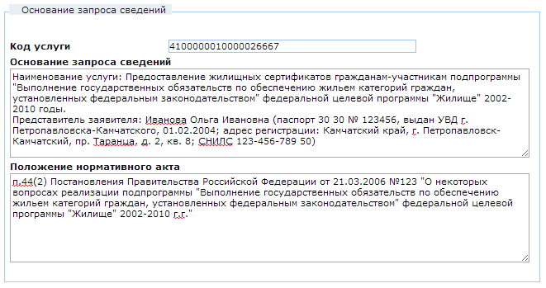

! ВАЖНО: Для получения данной выписки необходимо, чтобы в адрес управления Росреестра по Камчатскому края была направлена доверенность на представителя (сотрудника, осуществляющего запрос) по утвержденной форме и паспортные данные, указанные в доверенности совпадали с паспортными данными указанными в поле «Основание запроса сведений».
Форма доверенности опубликована в разделе «УЦ Камчатского края» на сайте Правительства Камчатского края.

